Установка ПК Свод-СМАРТ

Установка базы данных системы «Свод-СМАРТ»

1. Скачать базу данных:
1) ftp://smeta:@ftp.keysystems.ru/install/svod-smart/SERVER/svod_smart_clear.rar
2) через браузер: http://keysystems.ru/files/smeta/
- Запустить программу Microsoft SQL Server Management Studio.
- Войти в программу.

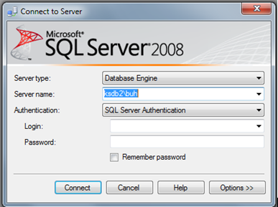
Рис. 1 Вход на sql- сервер

- Далее в открывшемся окне нужно правой кнопкой нажать на любую БД в дереве правой кнопкой, выбрать Tasks -> Restore -> Database.

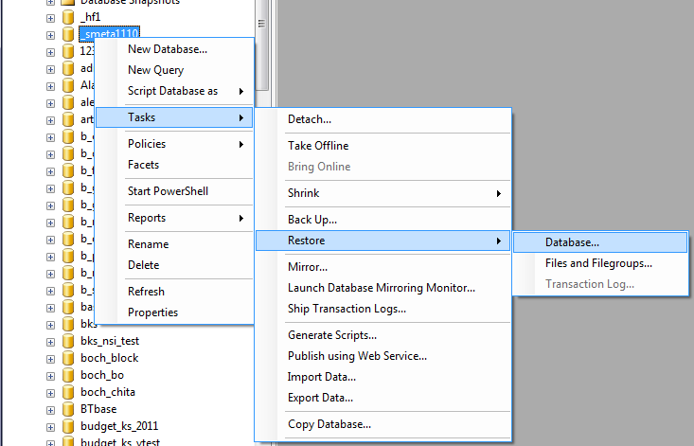
Рис. 2 Восстановление БД

- В открывшемся окне в поле To Database ввести название новой базы Svod_smart , в которую будет восстановлена база данных. В поле From device нажать , выбрать каталог, где хранится файл с базой. Для этого в появившемся окне выбрать Add, и найти нужный файл.

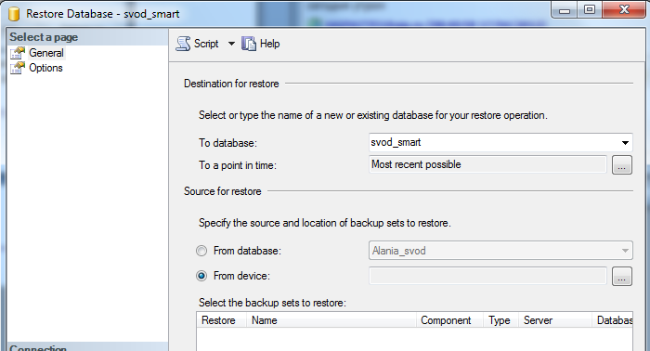
Рис. 3 Окно восстановления БД

- В поле From device появиться адрес файла svod_smart.bak, а ниже параметры восстановления базы данных, проставить галочки во всех строках.

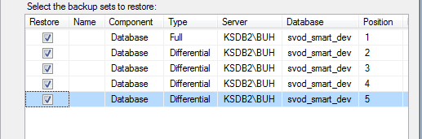
Рис. 4 Окно восстановления БД

- Нажать ОК. В результате распаковки появиться, следующее окно.

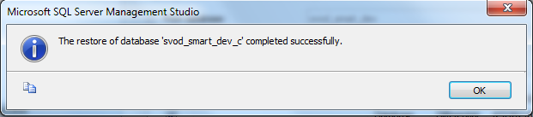
Рис. 5 Сообщение об успешной установке БД

Установка клиентской части системы «Свод-СМАРТ»

Для установки клиентской части системы «Свод-СМАРТ» нужно выполнить следующие действия:
- Запустить файл SvodSMART.WinClient.msi

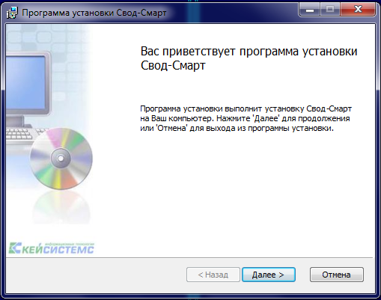
Рис. 6 Установка win-клиента ПК «Свод-СМАРТ»

- Ознакомиться с лицензионным соглашением и подтвердить принятие условий.
- Выбрать путь, куда будет установлена клиентская часть «Свод-СМАРТ».

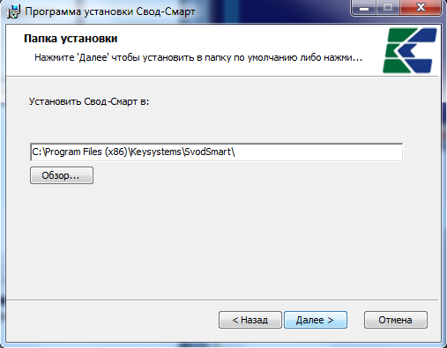
Рис. 7 Установка win-клиента ПК «Свод-СМАРТ». Выбор каталога для установки

- После занесения всех сведений по установке, выбрать .
- По завершении установки нажать Готово, не запуская программы.

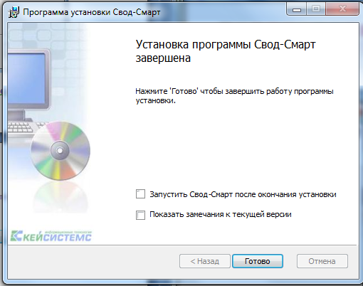
Рис. 8 Завершение установки win-клиента ПК «Свод-СМАРТ»

Установка web-приложения системы «Свод-СМАРТ», для подключения WEB-клиентов (требуется только при наличие полнофункциональной версии)

- Запустить файл SvodSMART.WebserviceForWebClient.msi на сервере приложений.

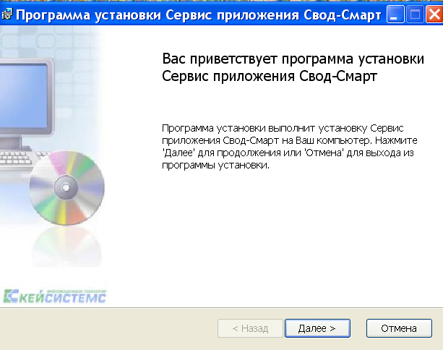
Рис. 9 Установка web-клиента ПК «Свод-СМАРТ»

- Далее ознакомиться с лицензионным соглашением и подтвердить принятие условий.
- Выбрать виртуальный каталог, куда будет устанавливаться web-приложение ПК «Свод-СМАРТ».

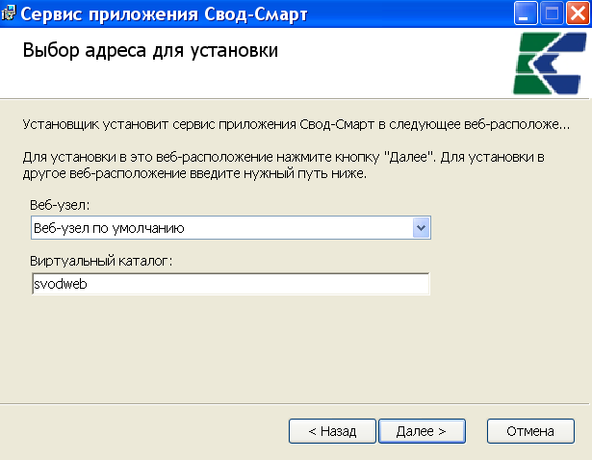
Рис. 10 Установка web-клиента ПК «Свод-СМАРТ». Виртуальный каталог.

- Выбрать физическое расположение каталога на диске.

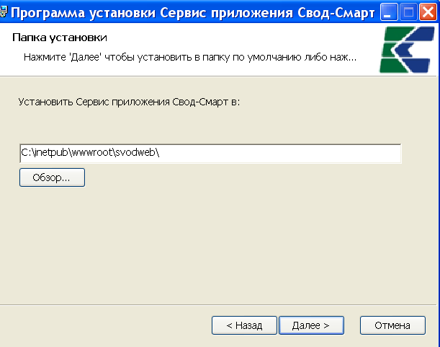
Рис. 11 Установка web-клиента ПК «Свод-СМАРТ». Выбор каталога для установки

- После занесения всех сведений по установке, выбрать .
- По завершении установки нажать Готово.
- Описание установки и настройки web-приложения находится в папке Client\Web.

Установка web-приложения системы «Свод - СМАРТ», для подключения WIN-клиентов (не из локальной сети)

- Запустить файл SvodSMART.WebserviceForWinClient.msi на сервере приложений.

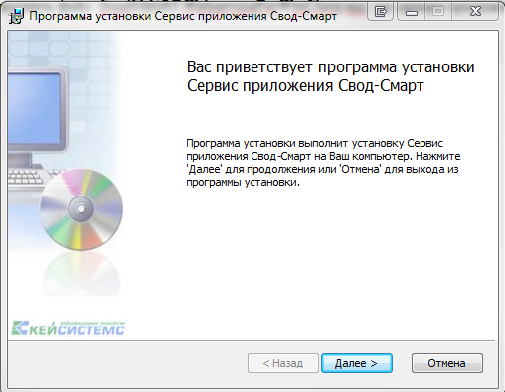
Рис. 12 Установка сервера приложений для ПК «Свод-СМАРТ»

- Далее ознакомиться с лицензионным соглашением и подтвердить принятие условий.
- Выбрать виртуальный каталог, куда будет устанавливаться сервис приложение ПК «Свод-СМАРТ». Каталоги куда устанавливается сервис приложений и web-приложение ПК «Свод-СМАРТ» должны различаться.

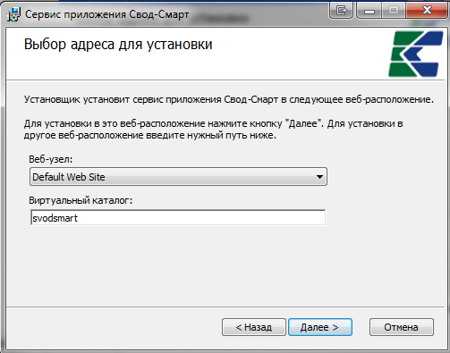
Рис. 13 Установка сервера приложений для ПК «Свод-СМАРТ». Виртуальный каталог.

- Выбрать физическое расположение каталога на диске.

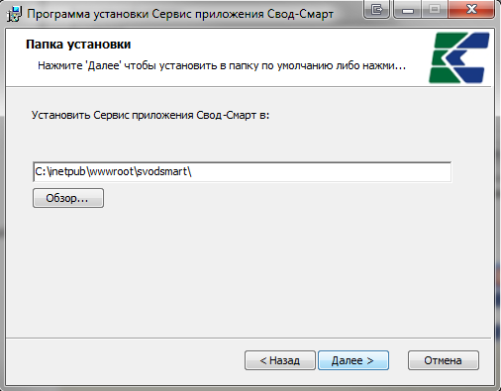
Рис. 14 Установка сервера приложений для ПК «Свод-СМАРТ». Выбор каталога для установки

- После занесения всех сведений по установке, выбрать .
- По завершении установки нажать Готово.
- Описание установки и настройки сервера приложений аналогично установке и настройке web-приложения и находится в папке Client\Web.

Установка модуля регистрации для SQL-сервер

Для регистрации БД на SQL-сервере необходимо установить компоненту XPKS:
- Скачать ftp://smeta:@ftp.keysystems.ru/install/svod-smart/SERVER/xpks110_full .
- Распаковать архив и запустить файл установки SetupSrv.exe
- Выбрать сервер. Ввести пользователя SA и пароль.

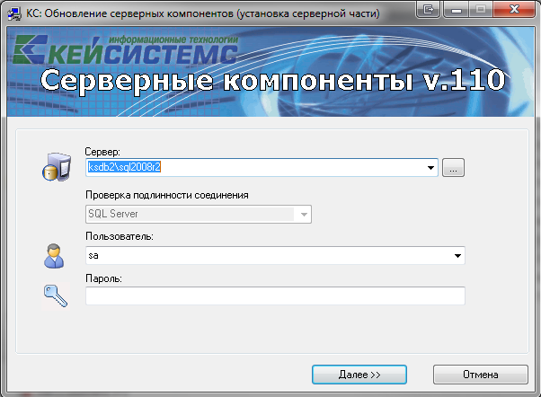
Рис. 15 Установка xpks
- Выбрать Переустановка xpks.dll и xpks01.dll. Нажать Далее.

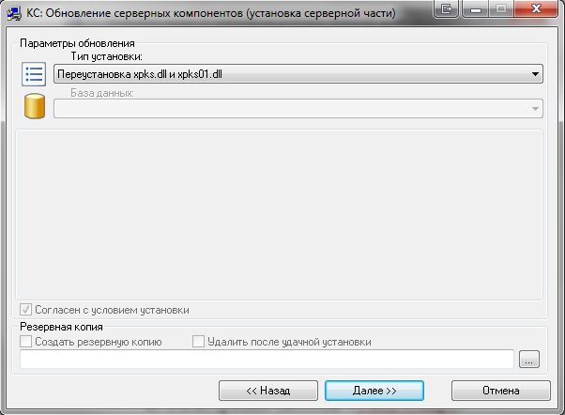
Рис. 16 Установка xpks. Параметры обновления
- Далее запустить установку XPKS нажав Начать.

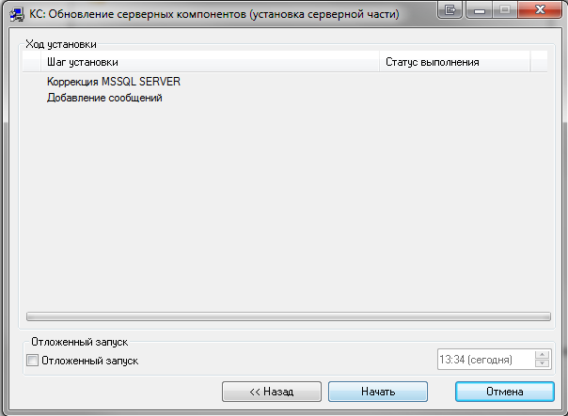
Рис. 17 Установка xpks. Ход установки
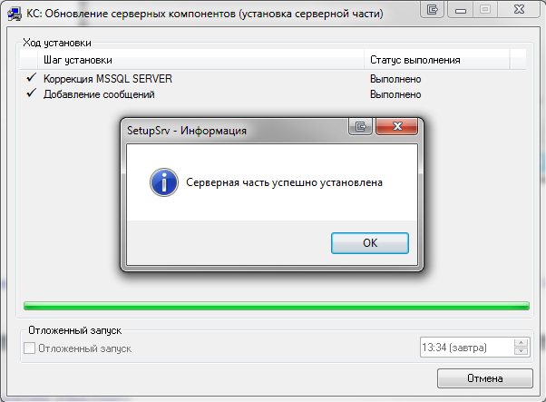
Рис. 18 Сообщение об успешной установке xpks

